INDICAÇÃO N.º ____/2025

Na forma que determina o Regimento Interno desta Casa Legislativa, o Vereador que a esta subscreve SOLICITA, que a Mesa envie expediente a Excelentíssima Senhora Prefeita Municipal com o objetivo de que a municipalidade aproveite o processo seletivo realizado no ano de 2023 para proceder e efetivar a contratação de mediadores, beneficiando os alunos TEA de nossa cidade.

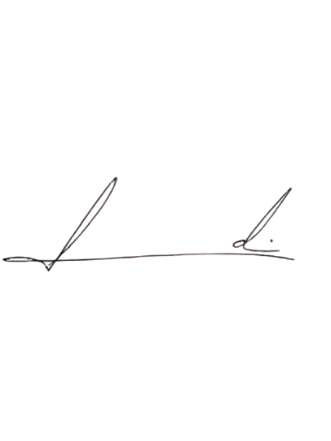
Barra do Piraí, 24 de março de 2025.

LUIZ FELIPE LUDI

Justificativa
A necessidade de contratação de mediadores para que os alunos TEA possam se desenvolver é notória na cidade de Barra do Piraí, sendo assim, buscando o melhor para a municipalidade, maior celeridade nas contratações e respeitando o princípio administrativo da economicidade, o aproveitamento do processo seletivo de 2023 se mostra o melhor caminho para realizar as contratações e resolver a questão.

